新 书 推 荐
《春天是我的最爱》
SPRING IS MY THING

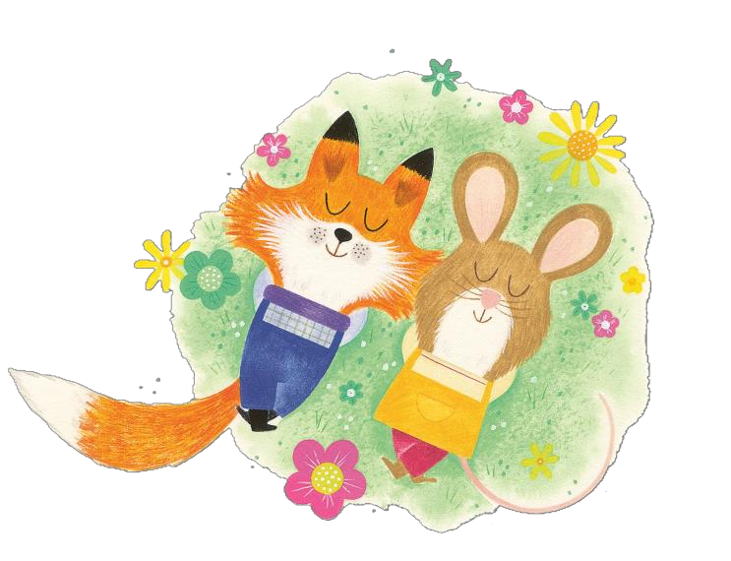
中文书名：《我想要的一切》
英文书名：SPRING IS MY THING
作 者：Fiona Barker
插 画 师：Christine Pym
出 版 社：Scholastic UK
代理公司：Scholastic UK
页 数：32页
出版时间：2028年2月
代理地区：中国大陆、台湾
审读资料：电子稿
类 型：故事绘本
版权相关：全球版权；已授权地区：加拿大（法裔加拿大）、爱沙尼亚、芬兰、法国、德国、意大利、波兰、葡萄牙、塞尔维亚、荷兰及美国；电影版权由Alice Williams Literary（爱丽丝·威廉姆斯文学代理公司）代理

以林地伙伴的春日分歧为线索，传递分享与包容的意义，适配低龄儿童
春日主题绘本+优质创作搭档+手绘插画，以林地伙伴的春日互动为线索，融合童趣与温情，传递分享的美好
海洋保护协会和野生动物信托基金成员Fiona Barker新作
以林地伙伴探索春天为核心，围绕兔子和老鼠对春天的不同看法展开，最终传递“春天最适合分享”的美好理念，兼顾春日启蒙、友谊包容与情感教育

核心卖点：

·菲奥娜·巴克与克里斯汀·派姆打造的精美林地世界系列新作

·克里斯汀的手绘插画赋予角色鲜活生命力，自带暖心幽默，极具感染力

内容简介：

Discover spring with your favourite woodland characters!

Is spring slow, or is it fast? Is it steady, or is it spectacular? Rabbit and Mouse can't quite agree on how spring should be enjoyed.

But one thing's for sure. . . spring is perfect for SHARING!

作者简介：

Fiona Barker is positively potty about picture books! She loves reading them, writing them and talking about them. She loves anything funny to read aloud. Fiona is a member of the Marine Conservation Society and The Wildlife Trusts and loves writing about animal characters.

插画师简介：

Christine Pym is the illustrator behind a number of children’s books we all know and love, from Goat’s Coat to Little Mouse’s Big Breakfast. She lives in Staffordshire and photographs wildlife in her free time.

作者和插画师其他作品：

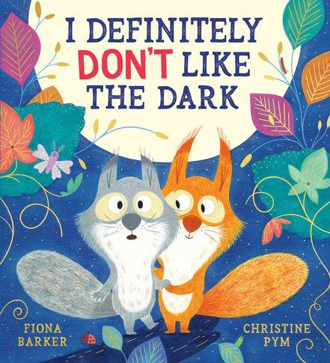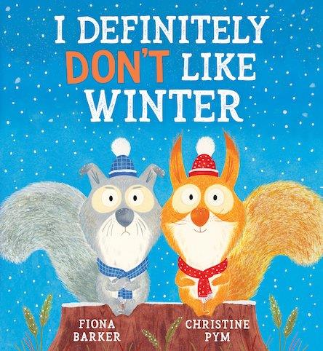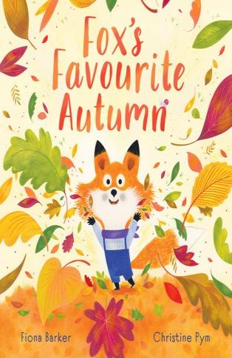

内页插图：

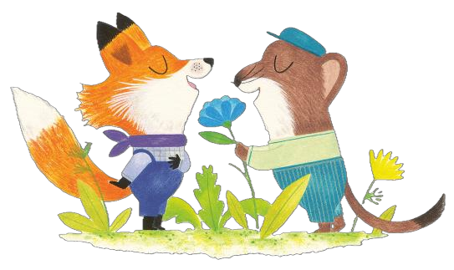

请将反馈信息发至：版权负责人
Email：Rights@nurnberg.com.cn
安德鲁·纳伯格联合国际有限公司北京代表处
北京市海淀区中关村大街甲59号中国人民大学文化大厦1705室, 邮编：100872
电话：010-82504106, 传真：010-82504200
公司网址：http://www.nurnberg.com.cn
书目下载：http://www.nurnberg.com.cn/booklist_zh/list.aspx
书讯浏览：http://www.nurnberg.com.cn/book/book.aspx
视频推荐：http://www.nurnberg.com.cn/video/video.aspx
豆瓣小站：http://site.douban.com/110577/
新浪微博：安德鲁纳伯格公司的微博_微博 (weibo.com)
微信订阅号：安德鲁纳伯格联合国际北京代表处

